Федеральная служба по надзору в сфере защиты прав
потребителей и благополучия человека
ФГУН «ЦЕНТРАЛЬНЫЙ НИИ ЭПИДЕМИОЛОГИИ»
Научно-производственное объединение «ВЕЛТ»

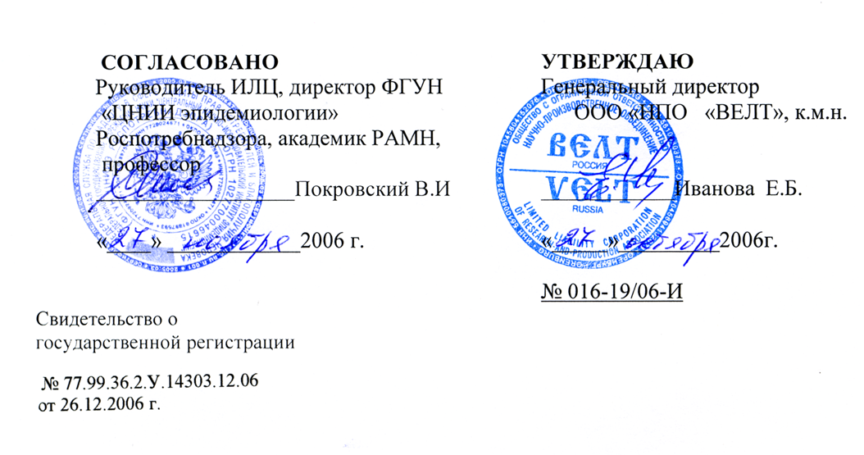

ИНСТРУКЦИЯ
по применению дезинфицирующего средства-кожного антисептика «ВЕЛТОСЕПТ-2-ОП» (НПО «ВЕЛТ», Россия)

МОСКВА, 2006

ИНСТРУКЦИЯ № 016-19/06-И
по применению дезинфекцирующего средства-кожного антисептика «ВЕЛТОСЕПТ-2-ОП» (НПО «ВЕЛТ», Россия)

Инструкция разработана: ИЛЦ ФГУН «Центральный научно-исследовательский институт эпидемиологии» Роспотребнадзора (ФГУН ЦНИИЭ Роспотребнадзора), Научно-производственным объединением "ВЕЛТ" (НПО «ВЕЛТ»); ФГУ РНИИ травматологии и ортопедии им. Р.Р. Вредена Росздрава (ИЛЦ ФГУ РНИИТО им. Р.Р. Вредена Росздрава).

Авторы: Семина Н.А., Чекалина К.И., Минаева Н.З., Акулова Н.К. (ФГУН ЦНИИЭ Роспотребнадзора); Иванова Е.Б., Романова Т.В. (НПО «ВЕЛТ»); Афиногенов Г.Е., Афиногенова А.Г. (ИЛЦ ФГУ РНИИТО им. Р.Р. Вредена Росздрава).
Инструкция предназначена для персонала лечебно-профилактических учреждений (в том числе акушерско-гинекологического профиля, стоматологических, хирургических, кожно-венерологических, педиатрических учреждений, фельдшерско-акушерских пунктов, станций скорой медицинской помощи и т.д.), соответствующих подразделений МЧС, а также работников дезинфекционных станций и других учреждений, имеющих право заниматься дезинфекционной деятельностью, органов по надзору в сфере защиты прав потребителей и благополучия человека.

1. Общие сведения

  - Средство ВЕЛТОСЕПТ-2-ОП представляет собой прозрачный раствор синего цвета, готовый к применению. В качестве действующего вещества содержит клатрат четвертичного аммониевого соединения с карбамидом (0,1±0,01%) и изопропиловый спирт (70±3,0%), а также функциональные и технологические компоненты (краситель и вода).
  - Срок годности средства составляет 5 лет. Хранить средство следует в закрытой упаковке производителя в крытых сухих вентилируемых складских помещениях в местах, защищенных от влаги и солнечных лучей, вдали от нагревательных приборов и открытого огня при температуре от -10 до +40⁰ С.
1.3. Средство ВЕЛТОСЕПТ-2-ОП транспортируют всеми видами транспорта, обеспечивающими защиту от прямых солнечных лучей и атмосферных осадков в соответствии с правилами перевозки грузов, действующими на этих видах транспорта.
1.4. Выпускается в полиэтиленовых бутылках вместимостью 0,1; 0,25; 0,4; 0,5 и 1 дм³ или другой приемлемой для потребителя таре по действующей нормативной документации.
1.5. Средство ВЕЛТОСЕПТ-2-ОП обладает антимикробной активностью в отношении грамположительных и грамотрицательных бактерий (включая возбудителей туберкулеза, внутрибольничных инфекций), дерматофитов, дрожжеподобных грибов рода Кандида, вирусов (в том числе возбудителей гриппа и др. острых респираторных вирусных инфекций, парентеральных вирусных гепатитов, ВИЧ-инфекции, герпеса, ротавирусных гастроэнтеритов, энтеровирусных инфекций, гепатита А, полиомиелита).
Средство обладает пролонгированным антимикробным действием не менее 3 часов.
1.6. По параметрам острой токсичности по ГОСТ 12.1.007-76 средство ВЕЛТОСЕПТ-2-ОП относится к 4 классу малоопасных соединений при введении в желудок и нанесении на кожу. Средство не обладает местно-раздражающим, кожно-резорбтивным и сенсибилизирующим действием.
По степени летучести средство малоопасно.
1.7. Средство предназначено для обработки кожи операционного, включая перед введением катетеров и пункцией суставов, инъекционного поля, локтевых сгибов доноров.

2. Применение средства ВЕЛТОСЕПТ-2-ОП

2.1. При обработке операционного поля, перед введением катетеров и пункцией суставов или локтевых сгибов донора кожу последовательно двукратно протирают раздельными стерильными марлевыми тампонами, обильно смоченными средством. Время выдержки после окончания обработки 2 мин. Накануне операции больной принимает душ (ванну), меняет белье.
2.2. При обработке инъекционного поля кожу протирают (в одном направлении) стерильным ватным тампоном, смоченным средством. Время выдержки после окончания обработки 1 мин.

3. Меры предосторожности
3.1. Используют только для наружного применения.
3.2. Не наносить на раны и слизистые оболочки.
3.3. Избегать попадания средства в глаза!
3.4. Легко воспламеняется! Не допускать контакта с открытым пламенем и включенными нагревательными приборами. Не курить!
3.5. Средство хранить в плотно закрытой заводской таре, отдельно от лекарств, в местах, недоступных детям, в крытых вентилируемых складских помещениях при температуре не выше +40°С, вдали от нагревательных приборов, открытого огня и прямых солнечных лучей.
  - По истечении срока годности использование средства запрещается.
  - Не сливать в неразбавленном виде в канализацию и рыбохозяйственные водоемы.

4. Меры первой помощи при отравлении

4.1. При попадании средства ВЕЛТОСЕПТ-2-ОП в глаза немедленно промыть их под струёй воды и закапать 30% раствор сульфацила натрия (альбуцида), в случае необходимости обратиться к врачу.
4.2. При попадании средства в желудок - промыть желудок большим количеством воды, затем дать адсорбент (10-20 таблеток активированного угля).

